Федеральное государственное автономное образовательное учреждение

высшего профессионального образования

«СИБИРСКИЙ ФЕДЕРАЛЬНЫЙ УНИВЕРСИТЕТ»

Институт космических и информационных технологий

институт

Информационные системы

кафедра

**ОТЧЕТ О ЛАБОРАТОРНОЙ РАБОТЕ №1**

Семантические сети. Вариант №1

тема работы

Преподаватель

Т.Н. Сизова

подпись**,** дата инициалы, фамилия

Студент КИ21-13Б, 032156577 Д.А. Филиппов

номер группы, зачетной книжки подпись**,** дата инициалы, фамилия

Красноярск 2024

**СОДЕРЖАНИЕ**

Задание на проектирование 3

Введение 5

Основная часть 5

Заключение 8

Список использованных источников 9

# ЗАДАНИЕ НА ПРОЕКТИРОВАНИЕ

Цель работы: получение знаний, умений и навыков по созданию базы знаний, представляющей собой семантическую сеть.

Задачи:

1. Изучить раздел «Семантические сети» теоретического материала.
2. Выбрать вариант лабораторной работы.
3. Ответьте на контрольные вопросы.
   1. Что такое семантическая сеть?
   2. Какие отношения обычно используются в семантических сетях?
   3. Что такое бинарная семантическая сеть?
   4. Какими достоинствами и недостатками обладает семантическая сеть?
4. Напишите отчет к лабораторной работе.

Вариант 1

Компания, в которой Вы работаете, получила задание на разработку справочной системы по журналам издательства «Издательство Мечты». Данная компания выпускает различные по целевой аудитории, ценовой категории и объему страниц журналы.

Вам необходимо построить модуль на основе семантической сети, позволяющий определить целевую аудиторию для различных журналов, а также для кого предназначено издание и его стоимость. Ваша задача построить семантическую сеть на основе информации, представленной в таблице 1.

Таблица 1 – Исходный набор данных

|  |  |  |  |  |  |
| --- | --- | --- | --- | --- | --- |
| **Название журнала** | **Основная целевая аудитория** | **Стоимость одного номера,**  **руб.** | **Объем страниц журнала** | **Какая информация представлена в**  **журнале** | **Возможна ли подписка**  **на журнал** |
| Тюниг автомобилей | Мужчины | 140 | 170 | Современные технологии тюнинга  автомобилей | нет |
| Мода | Женщины | 90 | 90 | Новейшие  тенденции моды | да |
| Компьютерн ые и видеоигры | Мужчины и женщины | 65 | 60 | Все о компьютерных и  видеоиграх | нет |
| Рукоделие | Женщины | 45 | 50 | Эксклюзивные вещи своими руками | да |
| Фотография | Мужчины и женщины | 100 | 95 | Основы и секреты  фотографии | да |
| Кино и музыка | Мужчины и женщины | 30 | 30 | Только актуальная информация о  кино и музыке | нет |

В построенной семантической сети определить:

1. Какой журнал предоставляет информацию о современных технологиях тюнинга автомобилей?
2. Какие журналы предназначены для мужчин?
3. Какие журналы стоят 100 рублей?
4. На какие журналы можно оформить подписку?

# ВВЕДЕНИЕ

В процессе выполнения данной лабораторной работы требуется сформировать семантическую сеть на основе предоставленных данных. Для этого необходимо выявить узлы и определить связи между ними, после чего создать сеть, которая сохранит все имеющиеся взаимосвязи. Завершая работу с готовой сетью, требуется выполнить операцию поиска узлов и связей с использованием имеющихся данных.

# ОСНОВНАЯ ЧАСТЬ

В первой части лабораторной работы необходимо было ответить на вопросы:

1. Семантическая сеть – это направленный граф, где вершины представляют собой понятия, а рёбра – отношения между ними.
2. В роли отношений выступают связи типа: "это" ("АКО - A-Kind-Of", "IS-A"), "имеет частью" ("has part"), "принадлежит", "любит". Существенной чертой семантических сетей является наличие трех видов отношений: класс - элемент класса; свойство - значение; пример элемента класса. В семантических сетях часто используются следующие типы отношений:
   * отношения "часть - целое" ("класс - подкласс", "элемент - множество" и так далее);
   * функциональные связи (определяемые обычно глаголами "производит", "влияет" и т.д.);
   * количественные связи (больше, меньше, равно и т.д.);
   * пространственные связи (далеко от, близко от, за, под, над и т.д.);
   * временные связи (раньше, позже, в течение и так далее);
   * атрибутивные связи (иметь свойство, иметь значение);
   * логические связи (И, ИЛИ, НЕ);
   * лингвистические связи.
3. Бинарная семантическая сеть – это сеть, в которой отношения соединяют два объекта.
4. Преимуществом семантических сетей в качестве модели представления знаний является ясность описания предметной области, гибкость и адаптивность. Однако с увеличением размеров и сложности связей в базе знаний предметной области теряется свойство ясности. Недостатком этой модели является сложность организации процедуры поиска вывода в семантической сети, а также возникают затруднения при обработке различных исключений.

Затем была выполнена вторая часть лабораторной работы, в рамках которой, опираясь на предоставленные данные, была построена семантическая сеть.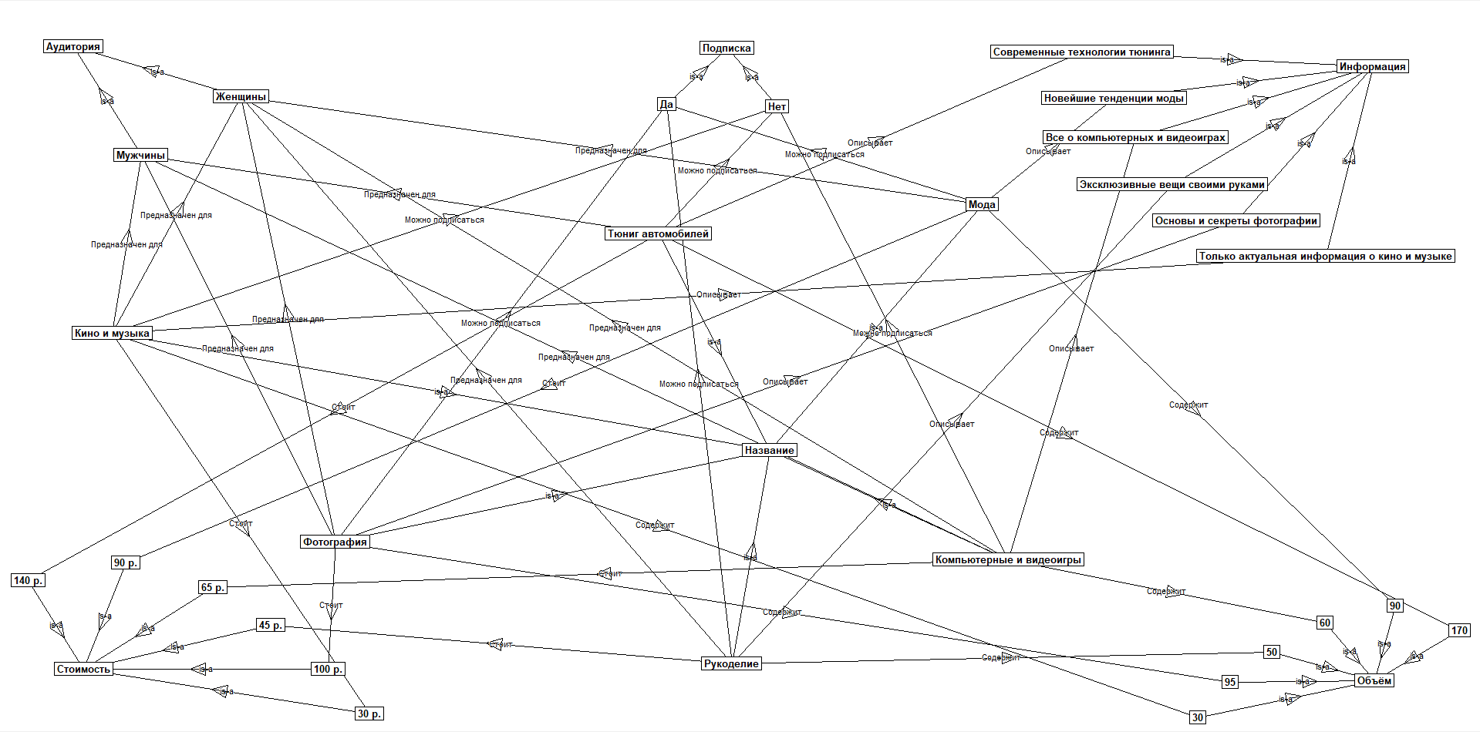

Рисунок 1 – Полученная семантическая сеть

После этого был проведен поиск с целью получения ответов на поставленные вопросы.

1. Какой журнал предоставляет информацию о современных технологиях тюнинга автомобилей?

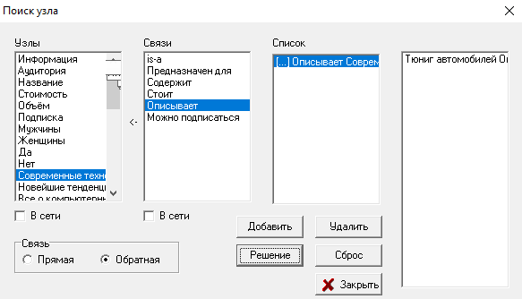

Рисунок 2 – Поиск вершины

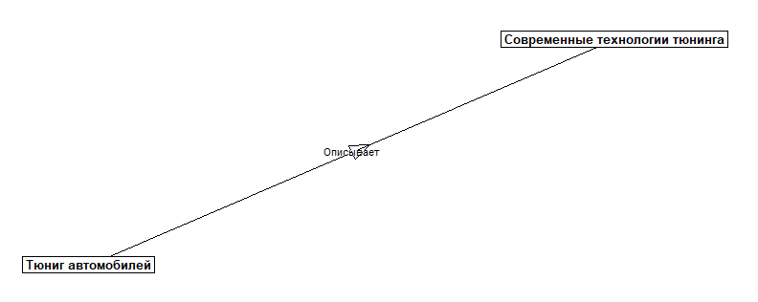

Рисунок 3 – Результат поиска вершины

1. Какие журналы предназначены для мужчин?

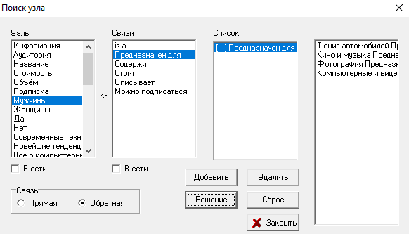

Рисунок 4 – Поиск вершины

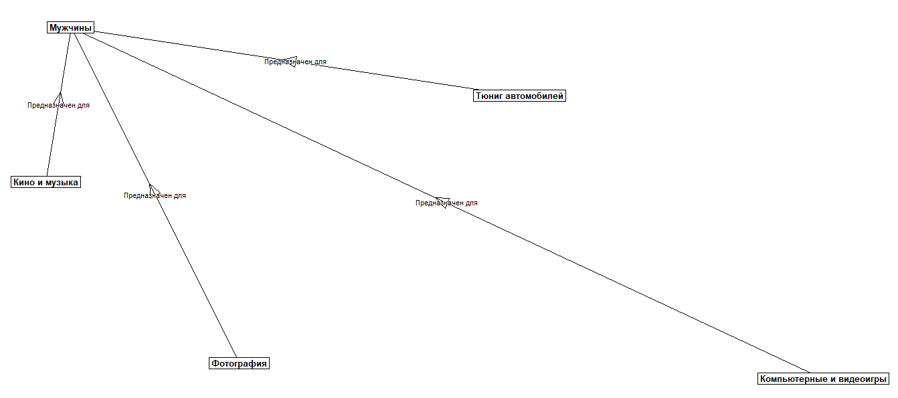

Рисунок 5 – Результат поиска вершины

1. Какие журналы стоят 100 рублей?

Рисунок 6 – Результат поиска вершины

1. На какие журналы можно оформить подписку?

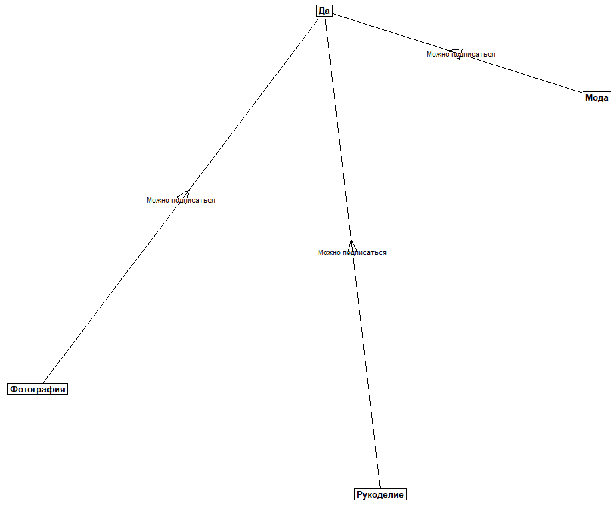

Рисунок 7 – Результат поиска вершины

# ЗАКЛЮЧЕНИЕ

В результате лабораторной работы было изучено понятие семантической сети и на основе имеющихся данных была создана сеть с использованием приложения "Semantic network", по которой успешно выполнен поиск узлов.

# СПИСОК ИСПОЛЬЗОВАННЫХ ИСТОЧНИКОВ

1. СТУ 7.5–10–2021 «Система менеджмента качества. Порядок организации и проведения нормоконтроля документов университета». - https://about.sfu-kras.ru/docs/8127/pdf/947051
2. Электронный курс «Интеллектуальные системы и технологии. - [https://e.sfu-](https://e.sfu-kras.ru/course/view.php?id=8904) [kras.ru/course/view.php?id=8904](https://e.sfu-kras.ru/course/view.php?id=8904)